«Развитие социального интеллекта у старших дошкольников»
(из опыта работы)
Козлова Марина Николаевна, воспитатель муниципального дошкольного образовательного автономного учреждения детский сад № 3 «Колокольчик» г. Новокубанска муниципального образования Новокубанский район
Уже долгое время в МДОАУ № 3 ведется целенаправленная работа по развитию социального интеллекта у старших дошкольников. Творческая группа разработала и предоставила к исполнению план мероприятий по данному направлению работы.
В группе компенсирующей направленности № 6 (ОНР) вышеупомянутый план мероприятий так же выполняется.
Регулярно планируются и организуются беседы с детьми. Среди тем к беседам следует выделить следующие: «Мои друзья», «Моя семья», «Что такое здоровый образ жизни?», «Папы, дедушки – солдаты!», «Особые детки» и др.
Наряду с беседами, в группе функционирует мастерская добрых дел, в рамках которой дети изготавливают подарки родным и близким к праздникам, подарки ветеранам и заболевшим друзьям, изготавливают кормушки для птиц, помогают высаживать цветы на клумбы детского сада.
В работе с детьми педагоги группы используют проблемные ситуации, разработанные под руководством психолога детского сада. Рассмотрение и обсуждение данных проблемных ситуаций позволяет усвоить детям правила поведения в детском саду, правила межличностного общения и др.
Педагогами группы регулярно проводятся дидактические игры нравственного и социального содержания (напр. д/и «Хорошо или плохо»), игры по ПДД, подвижные и сюжетно-ролевые игры, в ходе которых дети учатся соблюдать правила игры, играть дружно и сообща.
С целью привлечения внимания родителей к проблеме развития социального интеллекта у детей, были организованы различные социальные акции.
Например, в ходе акции «Покормите птиц зимой» родителями воспитанников были изготовлены скворечник и кормушки для птиц, которые были размещены на территории детского сада. Вместе с детьми в течении зимних месяцев мы регулярно подкармливали птиц как на территории детского сада, так и за его пределами (дети с родителями кормили лебедей на пруду).
В рамках акции «Наша армия сильны» нами при помощи родителей был организован мини музей военной техники, а так же оформлена стенгазета «Защитники Родины – наши папы и дедушки».
Организовав акции «Подарок другу», «Подарок для мамочки», «Старость в радость» и т.д. воспитанниками группы были изготовлены подарки для мам, бабушек и дедушек, друзей.
В ходе акции «Украсим сад цветами» родителями группы были высажены цветы на клумбах группы и детского сада.
С целью просвещения родителей по проблеме развития социального интеллекта у дошкольников, педагогами группы был разработан буклет для родителей «Роль родителей в формировании социального интеллекта у детей дошкольного возраста», проведены индивидуальные консультации по данной теме.
Так же, при сотрудничестве с социальным педагогом детского сада, была организована экскурсия для детей в библиотеку МОУ СОШ. В ходе экскурсии дети закрепили знания ПДД, правила общения со взрослыми, познакомились с правилами поведения в библиотеке.
Таким образом, можно сделать вывод, что в группе компенсирующей направленности (ОНР) ведется активная и плодотворная работа по развитию социального интеллекта у старших дошкольников.

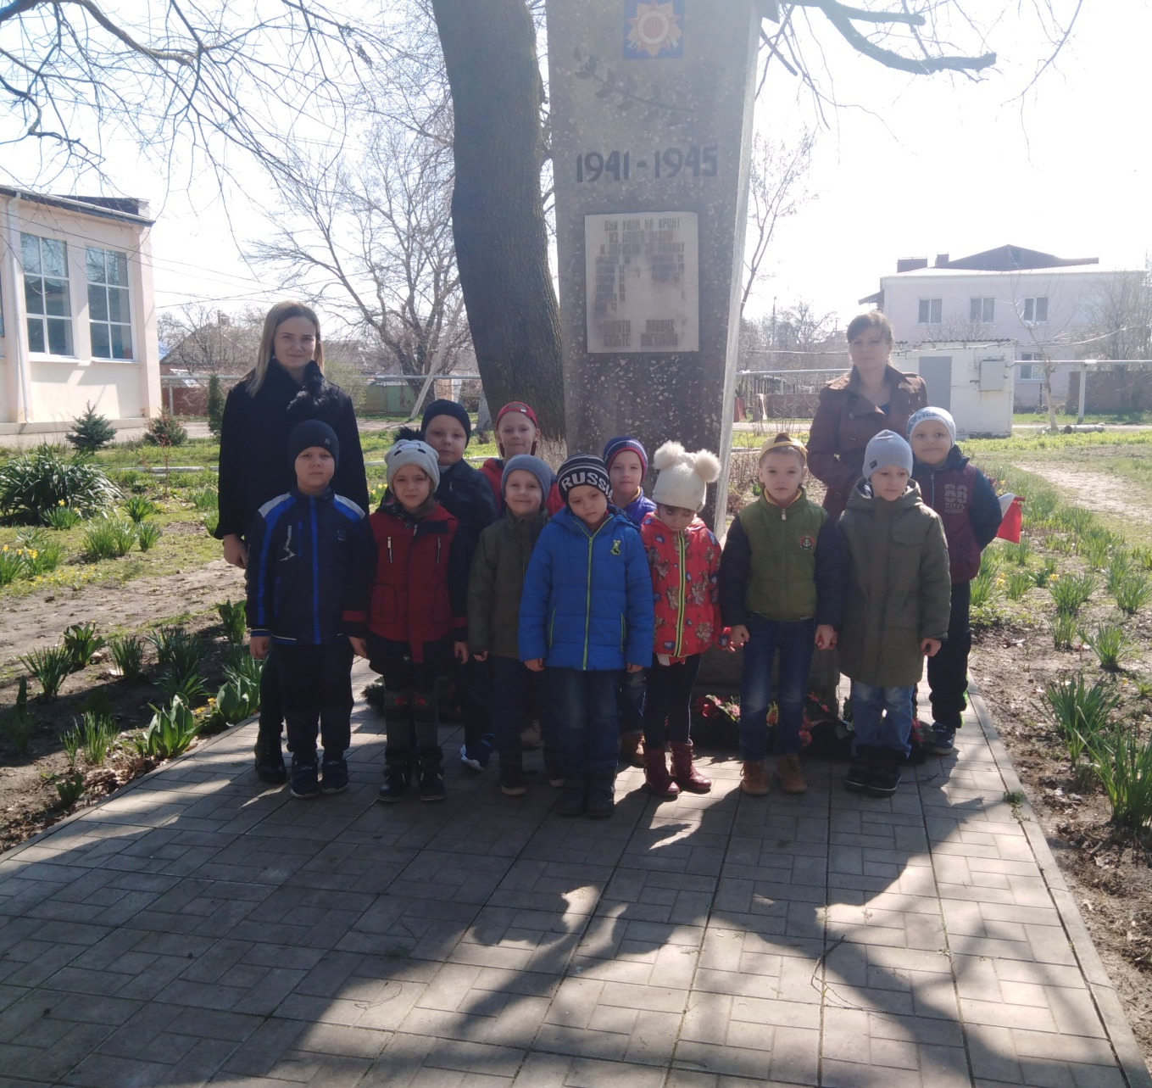
Экскурсия в МОУ СОШ № 3

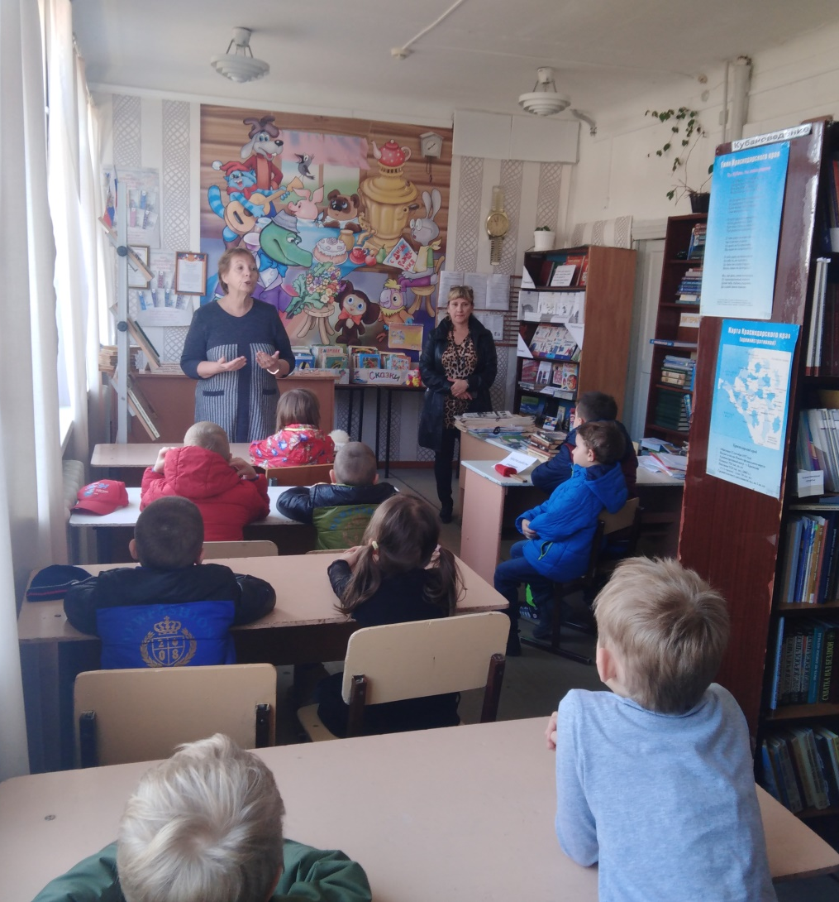
Экскурсия в библиотеку МОУ СОШ № 3

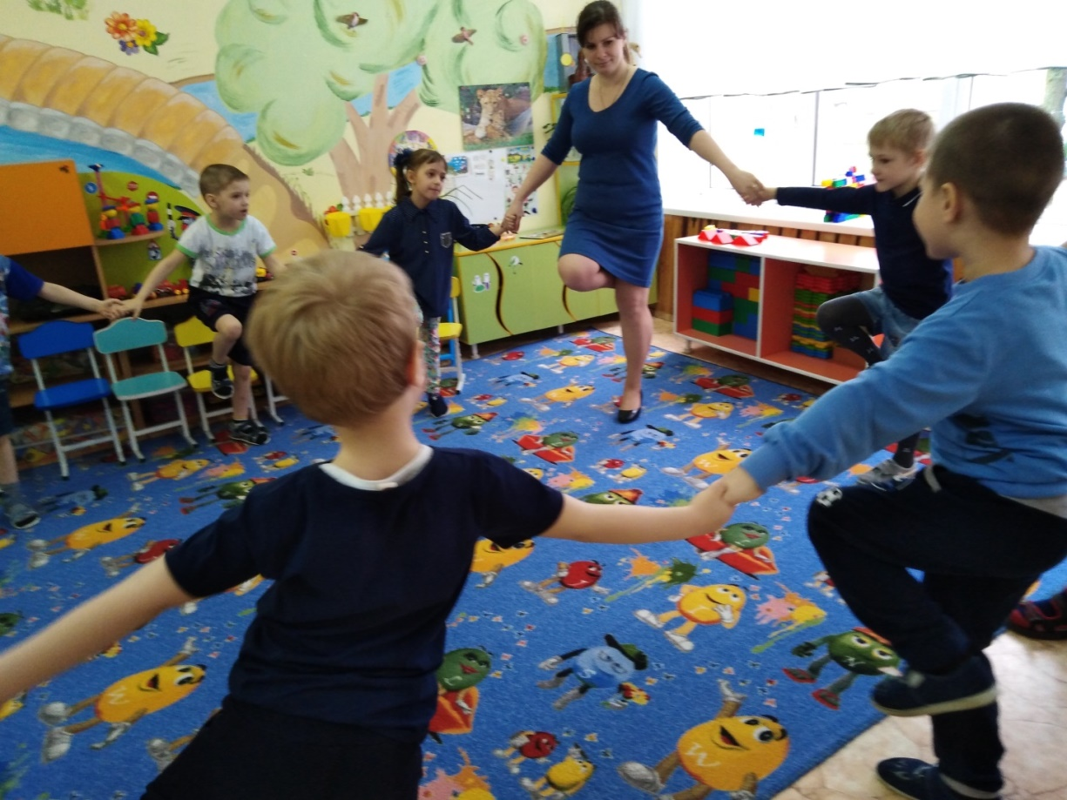
Игра «Веселый осьминожек»
Цель игры: дать детям понять, что мы все разные, что необходимо поддерживать детей, которые не похожи на нас.
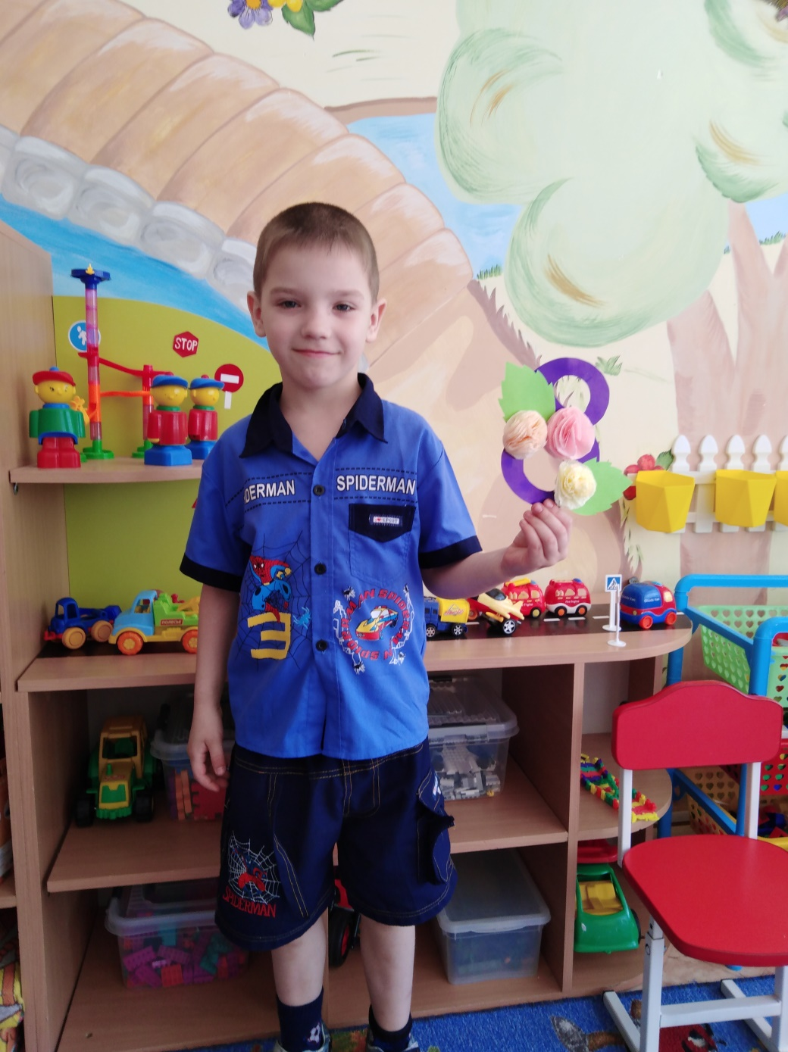
Изготовление подарков для мам к 8 марта

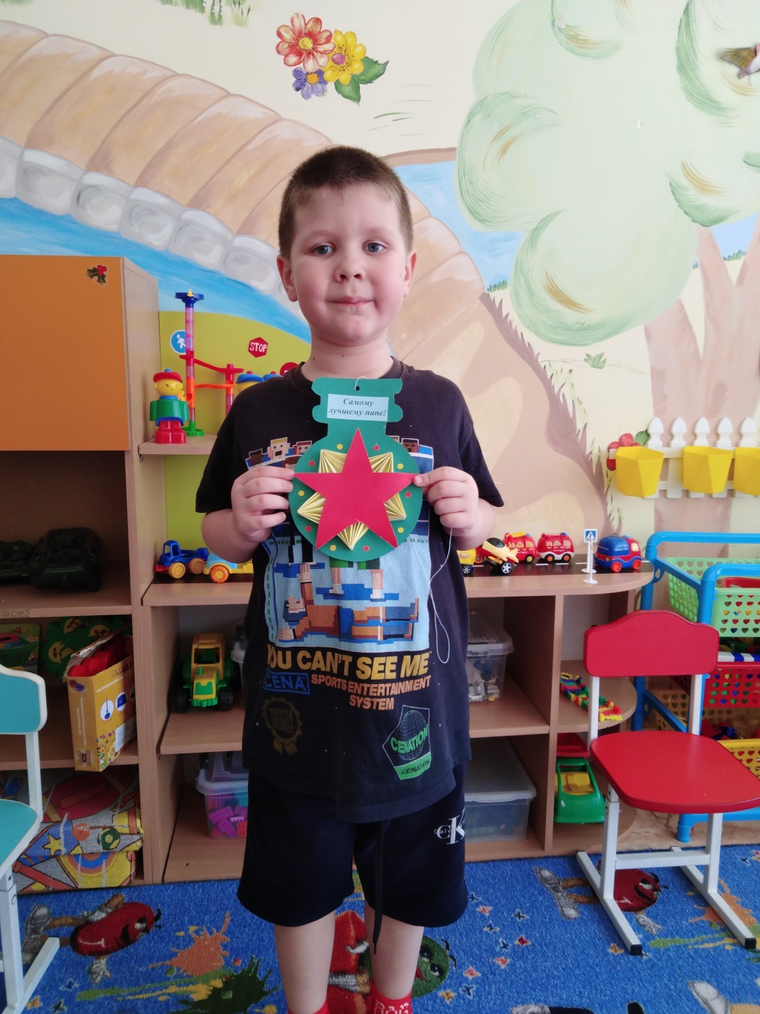
Изготовление подарков для пап к 23 февраля
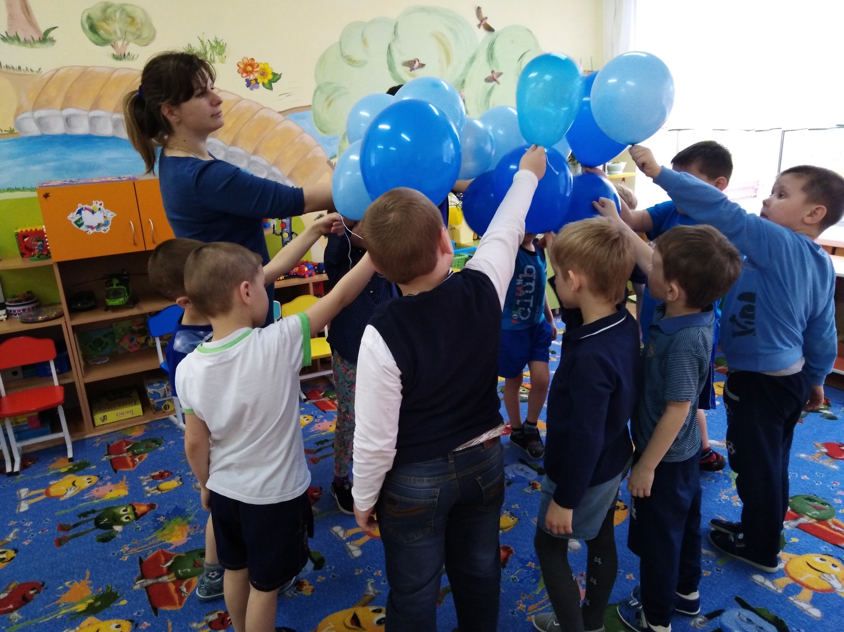
Участие в акции «Распространение информации о детском аутизме»

